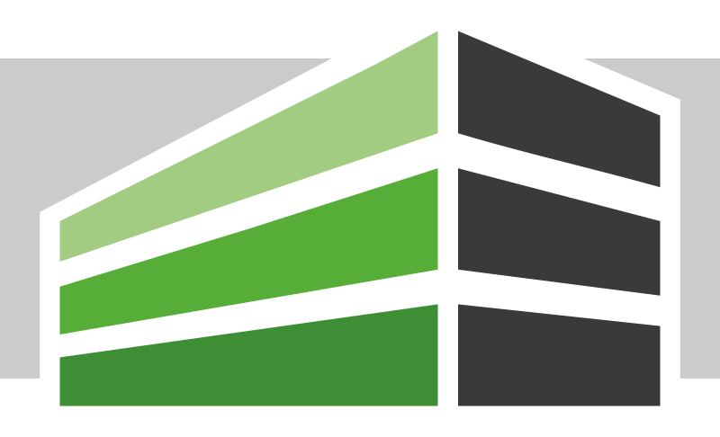
Kooperation Realschule-FOS
Modulplan Fachoberschule Kelheim

14:20 – 15:50 Uhr |  | Physik  Torsten Hofmann-Adamski,  StD | Englisch  Simon Quoika,  StR | Elektropraktikum  Harald Lehner, Praktikumsmeister | PP  Caroline Kotschenreuther, StRin
08.11.2023 | Mi | Gemeinsamer Nachmittag für alle Schüler  (Schulhausführung, Vorstellung der fpA; FOS Schüler berichten, Beratungslehrer Herr Kluge)
15.11.2023 | Mi | Die Wissenschaft der Bewegung: Erforschen Sie Schwingungen und Wurfbewegungen (Teil 1) | Reading Comprehension: Vertiefung der Texterschließungs-strategie (Teil 1) | Einstieg in die Welt der Elektronik: Erschaffung von elektronischen Schaltungen mit Hilfe von Lötkolben und diversen Bauteilen (Wechselblinker, Lauflicht) (Teil 1) | Psychologische Experimente (Teil 1)
29.11.2023 | Mi | Die Wissenschaft der Bewegung: Erforschen Sie Schwingungen und Wurfbewegungen (Teil 2) | Reading Comprehension: Vertiefung der Texterschließungs-strategie (Teil 2) | Einstieg in die Welt der Elektronik: Erschaffung von elektronischen Schaltungen mit Hilfe von Lötkolben und diversen Bauteilen (Wechselblinker, Lauflicht) (Teil 2) | Psychologische Experimente (Teil 2)
6.12.2023 | Mi | Stromdurchflutete Entdeckungen: Kondensatoren und Spulen im Labor (Teil 1) | Speaking: Group Discussion (Teil 1) | Einstieg in die Welt der Elektronik: Erschaffung von elektronischen Schaltungen mit Hilfe von Lötkolben und diversen Bauteilen (Wechselblinker, Lauflicht) (Teil 3) | Erziehung im Vergleich  (Teil 1)
13.12.2023 | Mi | Stromdurchflutete Entdeckungen: Kondensatoren und Spulen im Labor (Teil 2) | Speaking: Group Discussion (Teil 2) |  | Erziehung im Vergleich  (Teil 2)
10.01.2024 | Mi | Lichtwellen im Rampenlicht: Experimente und Erkenntnisse (Teil 1) | Reading Comprehension: Vertiefung der Texterschließungs-strategie (Teil 1) | Einstieg in die Welt der Elektronik: Erschaffung von elektronischen Schaltungen mit Hilfe von Lötkolben und diversen Bauteilen (Wechselblinker, Lauflicht) (Teil 1) | Psychologische Experimente (Teil 1)
17.01.2024 | Mi | Lichtwellen im Rampenlicht: Experimente und Erkenntnisse (Teil 2) | Reading Comprehension: Vertiefung der Texterschließungs-strategie (Teil 2) | Einstieg in die Welt der Elektronik: Erschaffung von elektronischen Schaltungen mit Hilfe von Lötkolben und diversen Bauteilen (Wechselblinker, Lauflicht) (Teil 2) | Psychologische Elemente (Teil 2)
24.01.2024 | Mi | Stromdurchflutete Entdeckungen: Kondensatoren und Spulen im Labor (Teil 1) | Speaking: Group Discussion (Teil 1) | Einstieg in die Welt der Elektronik: Erschaffung von elektronischen Schaltungen mit Hilfe von Lötkolben und diversen Bauteilen (Wechselblinker, Lauflicht) (Teil 3) | Erziehung im Vergleich (Teil 1)
31.01.2024 | Mi | Stromdurchflutete Entdeckungen: Kondensatoren und Spulen im Labor (Teil 2) | Speaking: Group Discussion (Teil 2) |  | Erziehung im Vergleich (Teil 2)
07.02.2024  Ersatztermin | Mi

